新 书 推 荐
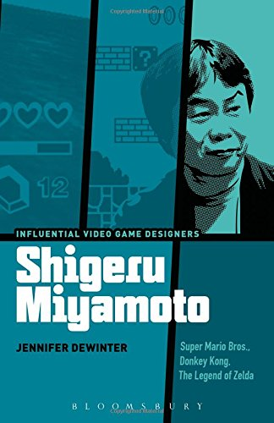
中文书名：《宫本茂：超级玛丽兄弟、大金刚、塞尔达传说》
英文书名：Shigeru Miyamoto: Super Mario Bros., Donkey Kong, The Legend of Zelda (Influential Video Game Designers)
作 者：Jennifer deWinter
出 版 社：Bloomsbury Academic
代理公司：ANA
页 数：200页
出版时间：2015年5月
代理地区：中国大陆、台湾
审读资料：电子稿
类 型：社会科学

内容简介：

电子游戏被很多人认为只是供消遣娱乐，缺少巧妙的艺术设计在里面。但是正如任何一个玩家所知道的，即使在一块闪烁的小型游戏机屏幕背后都有着不可思议的技术与图形才华的展示。

你也许从未听说过宫本茂（Shigeru Miyamoto）的名字，但是你很可能曾经在很多个慵懒的下午被他的作品所深深吸引。宫本茂在二十世纪七十年代晚期加入任天堂，成为一名电子游戏设计师，创造了超强的无处不在的游戏作品超级玛丽兄弟、塞尔达传说、大金刚，宫本茂于2007年成为了时代杂志评选的100位最有影响力的人物之一。

《宫本茂》一书集合了访谈评论文章、参考文献和引人注目的视觉效果，揭开了在成千上万张鲜艳的游戏屏幕背后的这位艺术家的面纱，追寻着他的设计决定、审美偏好，以及打造其作品的材料情况。凭借着这个不可思议的（未知得不可思议）人物，丛书编辑珍妮弗·德温特（Jennifer DeWinter）和卡丽·科库雷（Carly Kocurek）编撰了这个有影响力的电子游戏设计师系列，最后让这位艺术家得到应有的知名度。

作者简介：

珍妮弗·德温特（Jennifer DeWinter）是美国伍斯特理工学院修辞学与交互式媒体与游戏开发专业助理教授，她在那里从事计算机产品和全球流通研究工作。德温特对娱乐传媒的跨媒体吸榨特别感兴趣，重点关注电脑游戏和日本。她目前正在与他人联合编辑一本关于技术交流与游戏的交集的书，并与史蒂芬·康威（Steven Conway）合作一本关于电子游戏政策的书。

媒体评价：

“数字游戏历史学家们直到现在还缺少一种对游戏产业最著名和最具影响力的设计师宫本茂的批判性评估。本书实实在在地补了这个缺，但是珍妮弗·德温特最后还是删除了对他成就的清算问题。我们其他人不得不忙于依赖她的杰出成果了。”
----亨利·洛伍德(Henry Lowood)，美国斯坦福大学图书馆科学与技术藏品历史，电影与传媒藏品

“通过这本书，珍妮弗·德温特（Jennifer DeWinter）和卡丽·科库雷（Carly Kocurek）对电子游戏历史、设计和美学的研究做出了重大的贡献。这不仅是由于这项工作出人意料的以单个设计师为关注点，而且也应归功于司法科学式的方式，作者利用这种方式弄清了宫本茂的全部作品与影响每一种涉及决定的材料环境之间的复杂关系。本书的写作风格简明而吸引人，这已经不仅仅是一本学术知识书籍：它对于任何设计师和媒体粉丝们来说都是必备读物。”
----史蒂芬·康威(Steven Conway)，澳大利亚斯威本科技大学游戏与交互性专业讲师

谢谢您的阅读！
请将回馈信息发至：俞晓宁（Winnie Yu）
安德鲁﹒纳伯格联合国际有限公司北京代表处
北京市海淀区中关村大街甲59号中国人民大学文化大厦1705室, 邮编：100872
电话：010-88810959
传真：010-82504200
Email: winnie@nurnberg.com.cn
网址：www.nurnberg.com.cn
微博：http://weibo.com/nurnberg
豆瓣小站：http://site.douban.com/110577/

